

**INSTITUTO FEDERAL SUL-RIO-GRANDENSE**

**Ciência da Computação**

**José Henrique Paludo Giombelli**

**Roniê Julian de Assis**

**RELATORIO SOBRE O SITE DESENVOLVIDO PARA A ONG**

**AGAAHSD**

**Passo Fundo**

**2018**

1. **INTRODUÇÃO**

Este documento contém uma explicação de como foi desenvolvido cada página do site para ong AGAAHSD(Associação Gaúcha de Apoio às Altas Habilidades/Superdotação), usando as cores de seu logo (rosa e branco) e um layout clássico e simples padronizado para todas as páginas, onde todas as páginas terão um cabeçalho para navegação, entre as páginas com bordas arredondadas, onde o logo é para ir a pagina inicial e um menu dividido em 3 categorias com subitens linkados da seguinte forma:

* Sobre (Equipe e Objetivos);
* Materiais (Audiovisuais e Escritos);
* Serviços (Cadastro e Contato).

E em todas as paginas contem um rodapé onde tem as informações de copyright, também com bordas arredondadas.

.

**PÁGINAS DESENVOLVIDAS**

**Página inicial**

No protótipo do wireframe, foi definido que a página teria o cabeçalho e o rodapé já predefinidos, além do corpo onde conteria uma imagem e uma introdução da ong

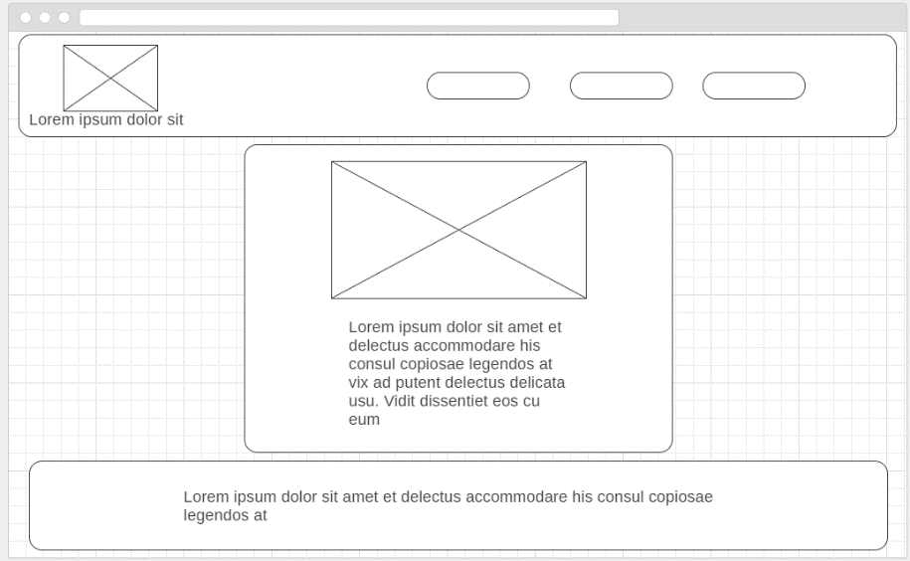

Na pagina foi implementado exatamente isto, com os textos centralizados por uma questão de estética e padronização.

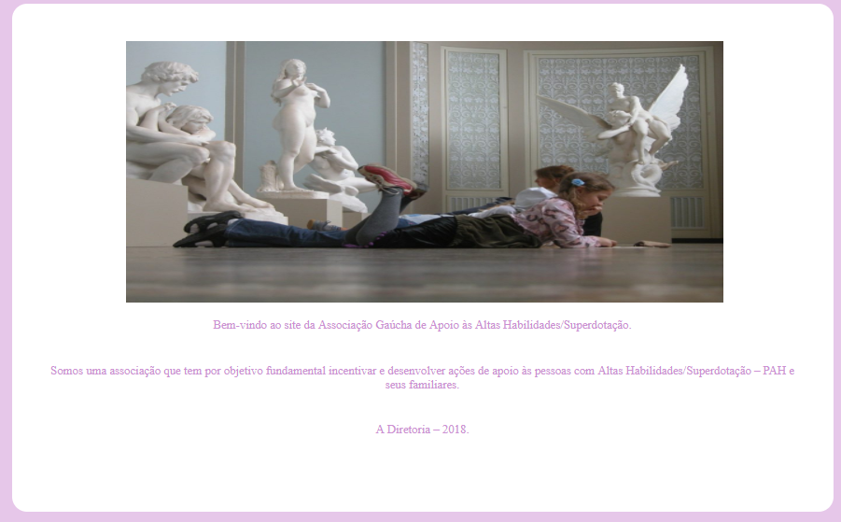

**Página da Equipe**

Na página equipe, conforme mostra no wireframe bem simples mostrado abaixo com a lista das pessoas que trabalham na ong.

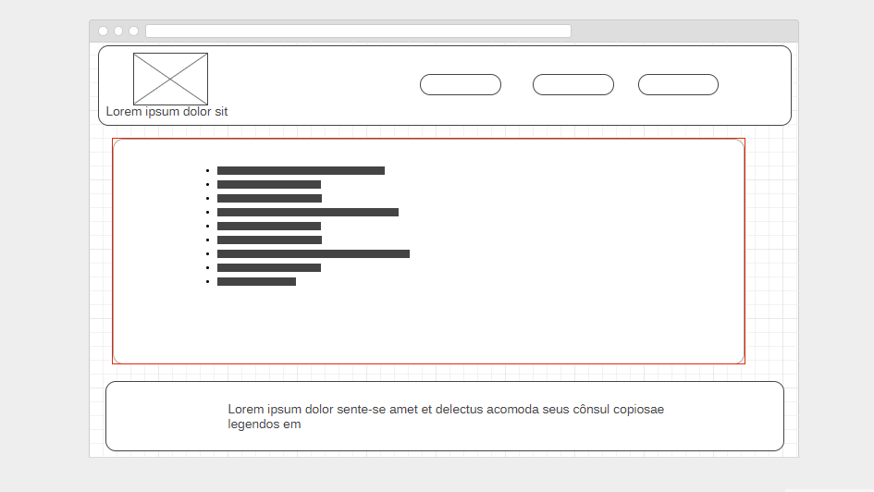

Abaixo captura de tela mostrando o resultado após o desenvolvimento, com a lista da equipe de funcionários da ong durante o período de 2015 a 2018.

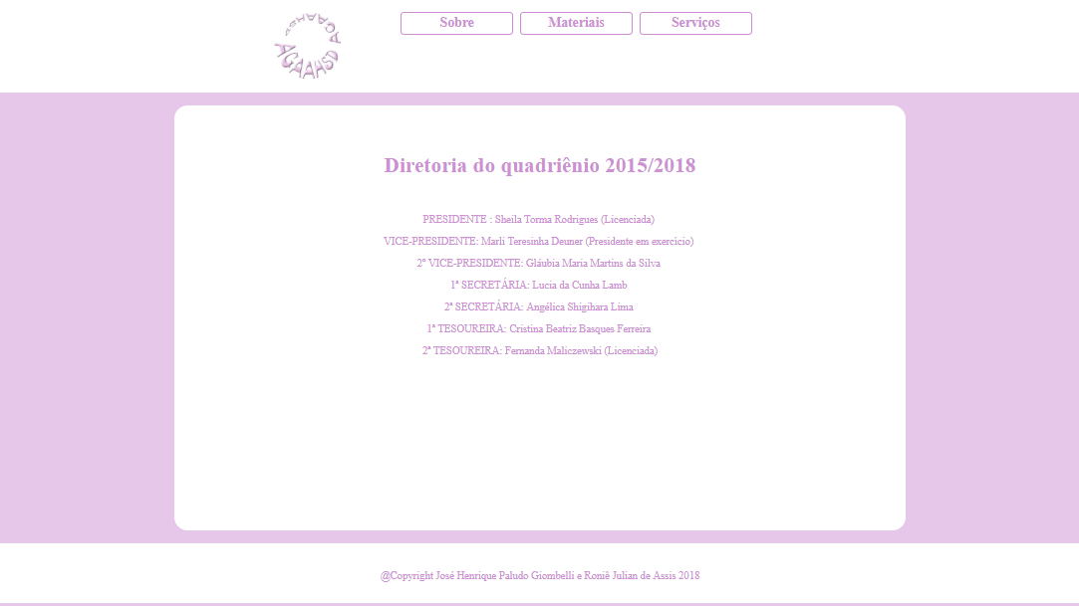

**Página de Objetivos**

A página objetivos tem praticamente o mesmo layout que a página equipe, conforme mostrado no wireframe abaixo.

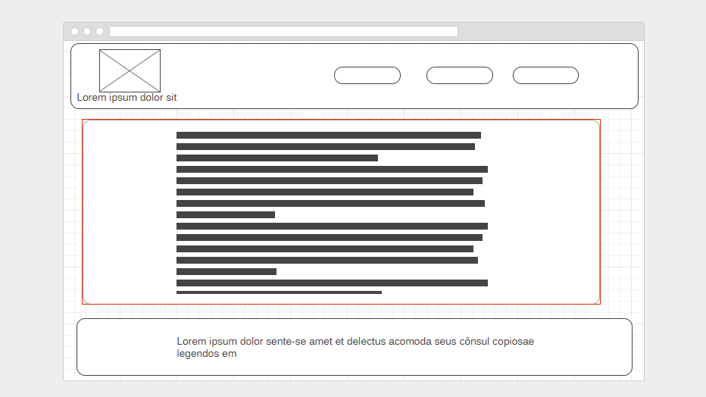

Está página mostra os objetivos e a missão da instituição perante a sociedade, mostrando as pessoas a real necessidade deste trabalho.

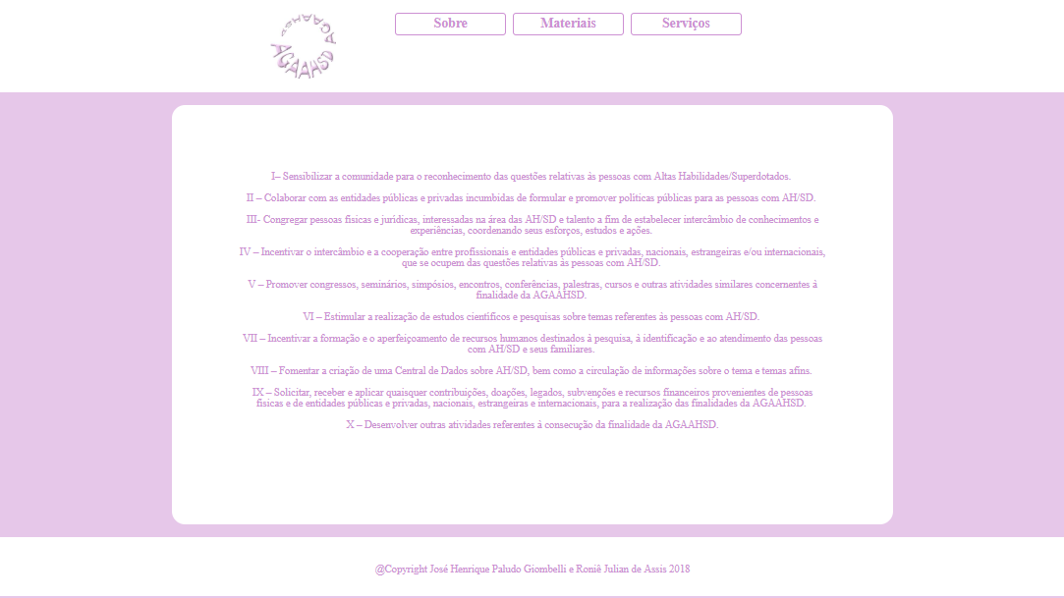

**Página de Materiais Audiovisuais e Página de Matérias Escritos**

As duas páginas contêm o mesmo wireframe, pois o intuito é o mesmo, na audiovisuais filmes indicados e sua capa, na de materiais escritos, livros e suas capas.

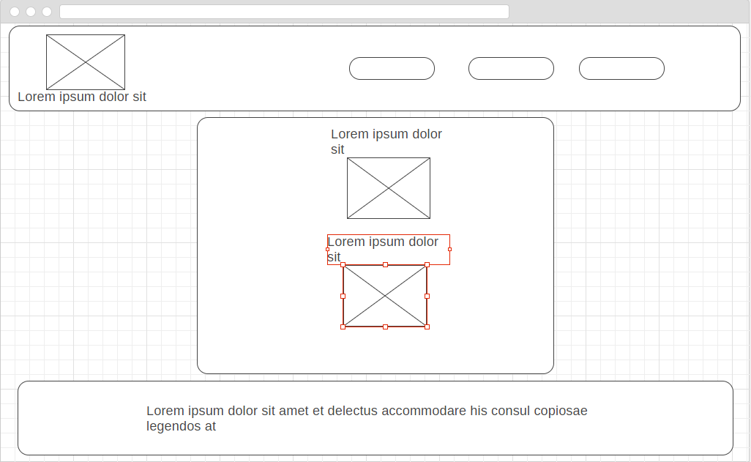

Nas páginas foi adicionado à função do JQuery para que quando o mouse estiver sobre o título do filme ou livro mostrará a capa, ao sair esconderá a capa do mesmo.

Na página de audiovisuais, foi separado em 2 sessões uma para filmes e outra para entrevista que trata-se de links para entrevistas realizadas sobre o tema da ong.

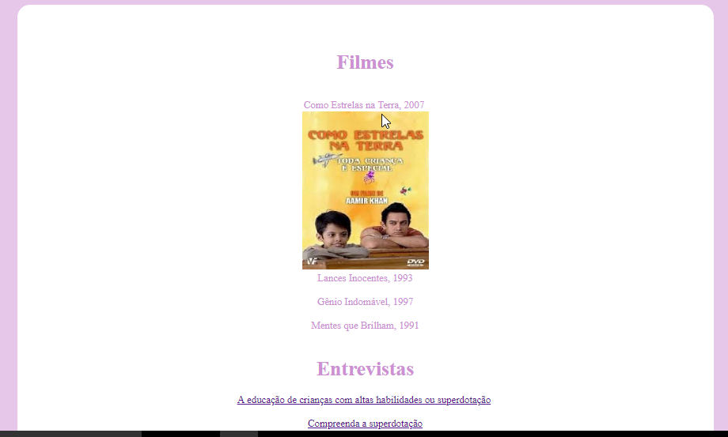

Na página de escritos terá uma sessão e 2 subseções sendo elas livros infantis e técnicos, as duas com as funções programadas em JQuery.

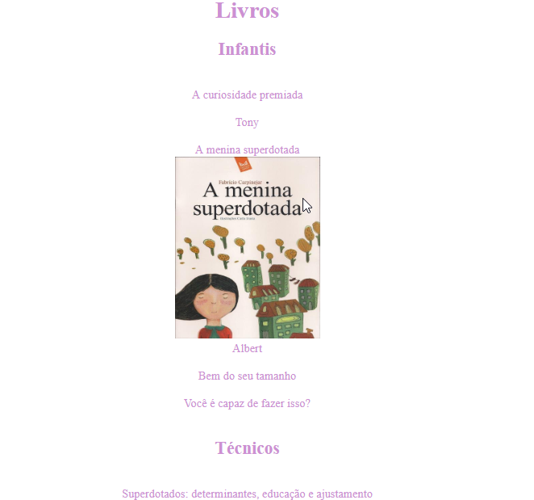

**Página de Contato**

Nesta página, seguindo o modelo wireframe teríamos uma imagem que seria o mapa(por mais que não foi encontrado a localização da ong), uma linha para o e-mail, na próxima linha uma imagem que representa o telefone seguido do mesmo, na última linha do corpo desta página seria uma imagem do facebook que funciona como link para o mesmo.

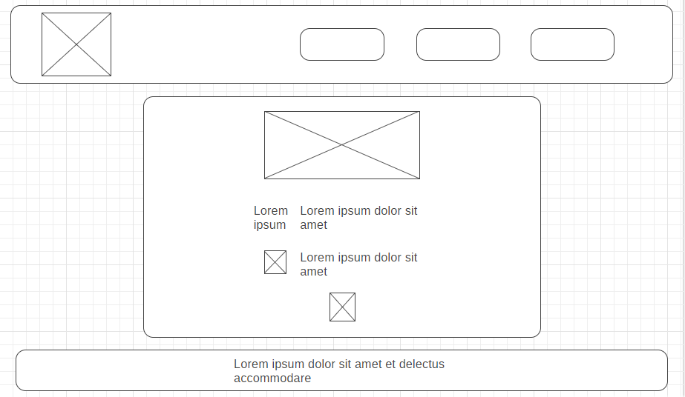

Na página foi adicionado um botão programado com JQuery, que irá mostrar e esconder o mapa e a imagem do Facebook foi transformado em link que redireciona a página da ong na rede social.

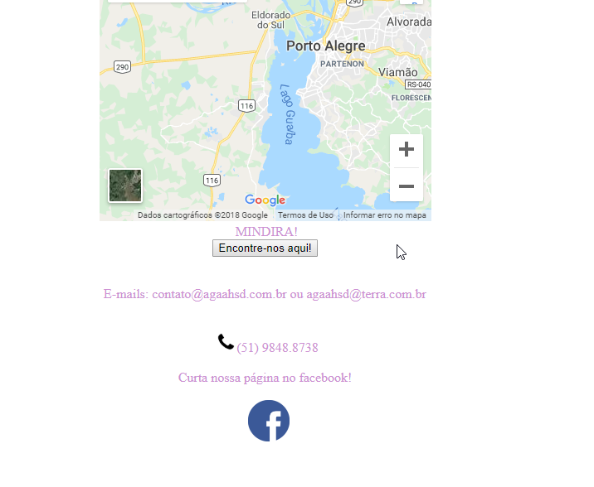

**Página de Cadastro**

Nesta página, terá diversos campos para preencher como nome, idade, endereço, sexo, cpf, etc.

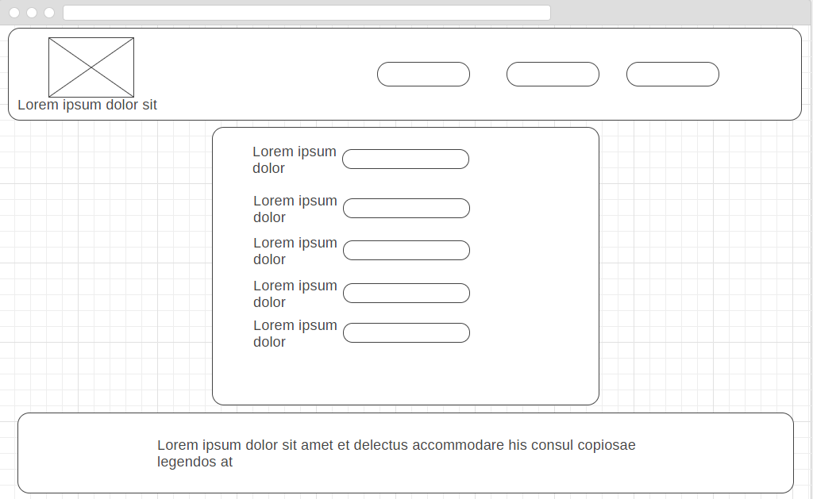

Na página implementada os dados mantidos foram nome em um campo de texto, idade em um campo numérico, CPF, RG e endereço todos em campos de textos e um seletor de sexo entre masculino e feminino.

Foi adicionado também um botão para enviar as informações que pega o nome e o sexo do usuário e retorna uma mensagem de bem-vindo(a) dependendo da escolha, e um botão de limpar que atualiza a pagina limpando todos os dados.

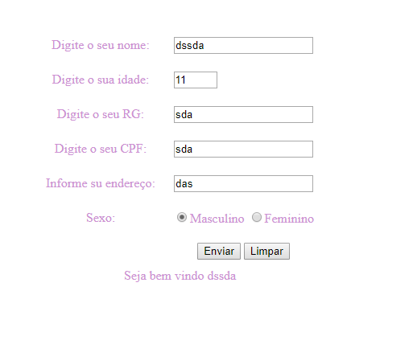

**CONCLUSÃO**

Este trabalho além de mostrar uma alternativa mais intuitiva que o próprio site real da instituição, destaca importância do trabalho realizado com pessoas com altas habilidades ou superdotadas, além de incentivar e desenvolver ações de apoio, bem como melhores políticas públicas como: formação e especialização de professores e palestras para a comunidade, tudo isso para que essas pessoas aperfeiçoem melhor seus dons e sejam vistas com outros olhos pela sociedade.